F³RC2025 ロボット説明書

各項目に記入し、ファイル名を「F3RC2025_ロボット説明書_大学名_チーム名.docx」として、

**8月20日 (水) 18時 まで**に委員宛に提出してください。提出方法について詳しくは[2025大会ホームページ](https://f3rc-committee.github.io/F3RC2025/outline.html)をご参照ください。

本番もここで示した戦略等に従う必要はないことに注意してください。

## 1. チーム情報

|  |  |
| --- | --- |
| **大学名** |  |
| **チーム名** |  |

## 2. ロボットの概要

| **ロボット1**  **(R1)** | **役割**  どのようなタスクを行うのか簡潔に説明してください。 |  |
| --- | --- | --- |
| **大きさ（スタート時）** | 幅 mm・奥行 mm・高さ mm |
| **大きさ（試合中）** | 幅 mm・奥行 mm・高さ mm |
| **使用するエネルギー** |  |
| **操作方法** | 有線　/　無線 |
| **ロボット2**  **(R2)** | **役割**  どのようなタスクを行うのか簡潔に説明してください。 |  |
| **大きさ（スタート時）** | 幅 mm・奥行 mm・高さ mm |
| **大きさ（試合中）** | 幅 mm・奥行 mm・高さ mm |
| **使用するエネルギー** |  |

## 

## 3. 戦略

### 3-1. 戦略の概要

どのロボットがどのアイテムを何個回収するのか、どのようにオブジェクトを回収するか、どのように設置、配置するかなど、現時点で決まっている戦略の概要を示してください。

### 3-2. ロボットの動き

試合終了までのロボットの動きをフィールド平面図上に示してください。

フィールドの図は以下の画像を使用してください。

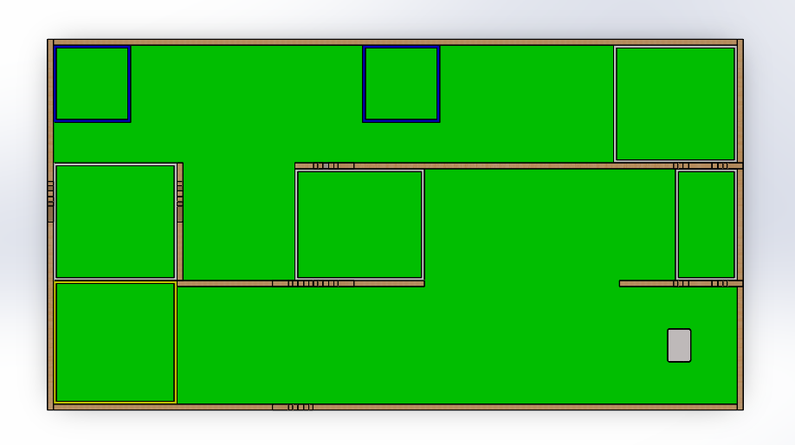

## 4. ロボット1 (R1) の詳細

### 4-1. ロボット全体の図

R1の全体がわかる写真または図（CADによる図面など。手書きも可。）を挿入してください。図中にロボットの大きさ（幅・奥行・高さ）を示してください。

### 4-2. 各機構の詳細

アイテムを回収する機構、オブジェクトを配置、設置する機構、走行部など、主な機構について図を用いてどのように動作するのか説明してください。

## 5. ロボット2 (R2) の詳細

### 5-1. ロボット全体の図

R2の全体がわかる写真または図（CADによる図面など。手書きも可。）を挿入してください。図中にロボットの大きさ（幅・奥行・高さ）を示してください。

### 5-2. 各機構の詳細

アイテムを回収する機構、オブジェクトを配置、設置する機構、走行部など、主な機構について図を用いてどのように動作するのか説明してください。

## 6. CADおよび設計の詳細（Fusion賞応募項目）

本項はFusion賞の応募要項です。これまでに記入した内容も含めて記入してください。

6-A. 力を入れた部品や全体像のCADスクリーンショット（必須）  
スクリーンショットを貼付し、部品や設計で特に工夫した点を簡潔に記載してください。

6-B. よかった点、苦労した点（必須）  
設計・製作の過程での成功例や困難だった点を具体的に記載してください。

6-C. 使用したCADツールおよびその活用方法（必須）  
Fusion 360 など、使用したCADソフトと、その機能の活用方法について記載してください。

6-D. f3d形式などによるCADデータの共有（任意）  
よろしければ、CADデータをご提出いただいた理由や、設計上の工夫点・こだわりについても簡単にご記入ください。CADデータの提出は、Googleフォーム内の所定の質問項目にて受け付けております。

## 7. 安全対策

ロボコンにおいてロボットの安全性は最も優先されるべき事項です。各チームは、自チームの構成員、他チームの構成員、観客、審判、運営スタッフを含む、大会に関わるすべての人の安全を考慮しなければなりません。また、ロボット、フィールド、備品、その他周辺の環境を破壊したり損傷したりすることがあってはなりません。

これを踏まえ、製作したロボットが、いかなる場合（搬入出時、会場内での運搬時、ピット内での作業時、セッティング中、試合中）においても、人、ロボット、フィールド、備品、その他周辺の環境に対して、危害を加えることがないようにするための安全対策を説明してください。その際、製作するロボットの、どの部分にどのような危険性があるのかを明確にした上で、その危険性を回避するための安全対策を具体的に記述してください。

例：「電気回路にはショートによる発火の危険性が存在する。この危険性を回避するためにヒューズを用いる。」

なお、単に「注意する」だけでは安全対策として不十分です。